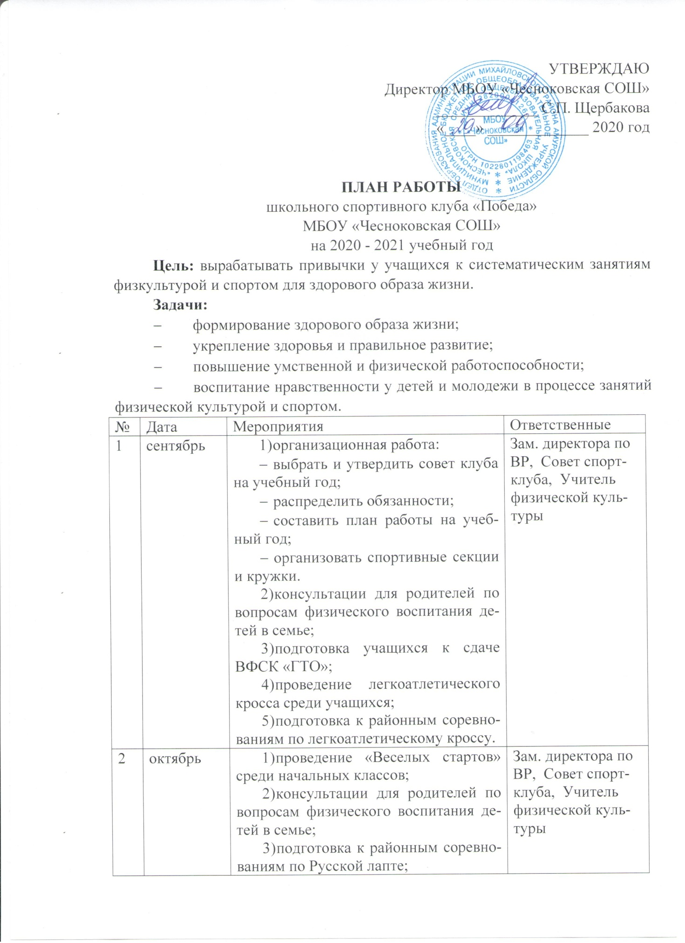
3 | ноябрь | - проведение первенства школы по настольному теннису;  - консультации для родителей по вопросам физического воспитания детей в семье;  - подготовка призеров школьной олимпиады к районному этапу;  - организация спортивных мероприятий во время школьных каникул. | Зам. директорапоВР, Совет спортклуба, Учитель физической культуры
4 | декабрь | - проведение школьных соревнований по Хоккею с мячом;  - участие в плановых соревнованиях района;  - участие в районной олимпиаде;  - консультации для родителей по вопросам физического воспитания детей в семье. | Зам. директора по ВР, Совет спортклуба, Учитель физической культуры
5 | январь | - организация спортивных мероприятий во время школьных каникул;  - заседание совета клуба и подведение итогов за первое полугодие;  - проведение школьных соревнований по волейболу;  - участие в плановых соревнованиях района. | Зам. директора по ВР, Совет спортклуба, Учитель физической культуры
6 | февраль | - проведение школьных соревнований по баскетболу;  - участие в плановых соревнованиях района;  - проведение школьной спартакиады среди старших классов;  - подготовка к районным соревнованиям по волейболу. | Зам. директора по ВР, Совет спортклуба, Учитель физической культуры
7 | март | - участие в районных соревнованиях по волейболу;  - проведение первенства школы по шахматам;  - подготовка к районным соревнованиям по настольному теннису;  - проведение викторины на тему «История олимпийских игр». | Зам. директора по ВР, Совет спортклуба, Учитель физической культуры
8 | апрель | - организация и проведение дня здоровья;  - участие в плановые соревнования района;  - сдача контрольных нормативов ГТО;  - проведение недели спорта;  - подготовка к легкоатлетическим соревнованиям. | Зам. директора по ВР, Совет спортклуба, Учитель физической культуры
9 | май | - участие в легкоатлетической эстафете;  - участие в легкоатлетических соревнованиях;  - итоговое заседание совета клуба и подведение итогов года. | Зам. директора по ВР, Совет спортклуба, Учитель физической культуры

